DOCUMENTO DE INTERFACE DO USUÁRIO

**FINDING WATER**

**Versão 1.0**

**Histórico de Alterações**

|  |  |  |  |
| --- | --- | --- | --- |
| **Data** | **Versão** | **Descrição** | **Autor** |
|  |  |  |  |
|  |  |  |  |
|  |  | . |  |
|  |  |  |  |
|  |  |  |  |
|  |  |  |  |
|  |  |  |  |
|  |  |  |  |
|  |  |  |  |
| 25/07/2017 | 1.0 | Criação do Documento de Interface de Usuário | Jadeilson Rocha |

Sumário

1. INTRODUÇÃO 4

1.1. Escopo do Produto 4

1.2. Visão Geral do Documento 4

2. DESCRIÇÃO GERAL DO SISTEMA……………………………………………………………4

3. TELAS…………………………………………………………………………………………….5

4. CRONOGRAMA DE ENTREGAS 9

5. REFERÊNCIAS 9

# 1. **INTRODUÇÃO**

Busco neste documento apresentar a ideia inicial de como será a interface de usuário proposta para o gerenciamento do sistema FIDING WATER, fornecendo o primeiro contato do usuário com o Software. Nele encontra-se as formas de como serão após a conclusão do projeto.

## 1.1. Escopo do Produto

O escopo deste documento é documentar as partes significativas do ponto da Interface de Usuário. Relacionando com as principais funcionalidades do sistema e todos os seus recursos.

## **1.2. Visão Geral do Documento**

Este documento tem como objetivo apresentar uma arquitetura para o sistema FIDING WATER, possuindo características de gerenciamento e optimização dos recursos funcionais necessários para o desenvolvimento do sistema, como: Geoprocessamento da área a qual o sistema se projeta e recursos como o GPS.

**2. DESCRIÇÃO GERAL DO SISTEMA**

O sistema FIDING WATER é um aplicativo que tem por objetivo contribuir para solucionar o problema da falta de água, escassez e como encontrar a água em locais remotos. Através de funcionalidades como: utilização de GPS para orientação geográfica dos principais aquíferos e bacia existentes em tal região, como realizar o tratamento a água, seu reaproveitamento, reúso, cuidados a serem tomados e fontes de acesso.

**3. TELAS**

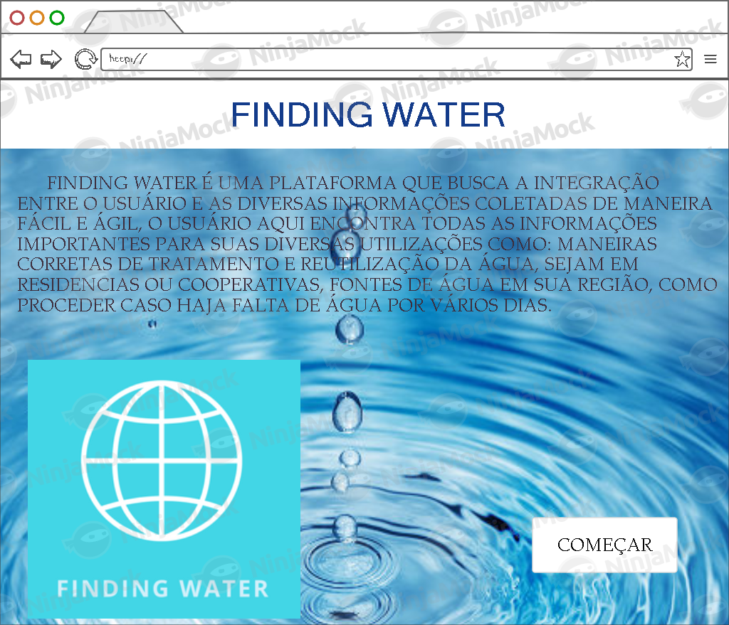

**Tela inicial, nela estão todas as informações sobre a plataforma, logotipo e o botão começar que levará para a tela de Login/Cadastro.**

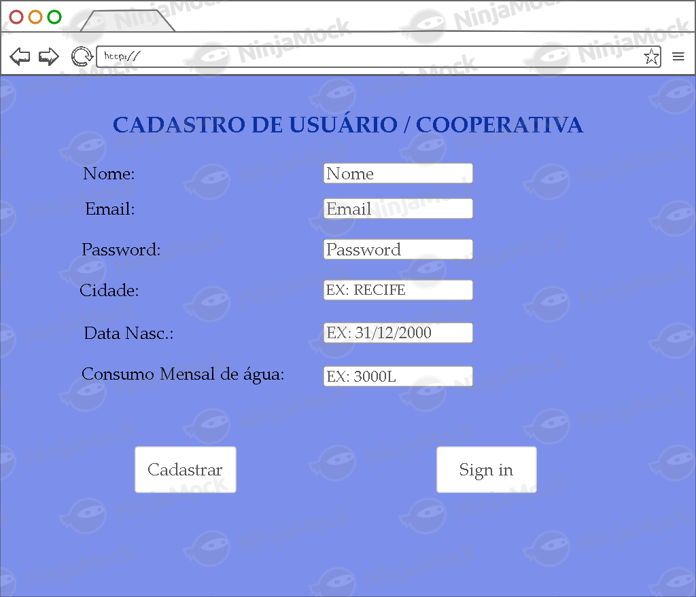

**Tela de Login ou Cadastro, nela são inseridas todas as informações de usuário ou cooperativa.**

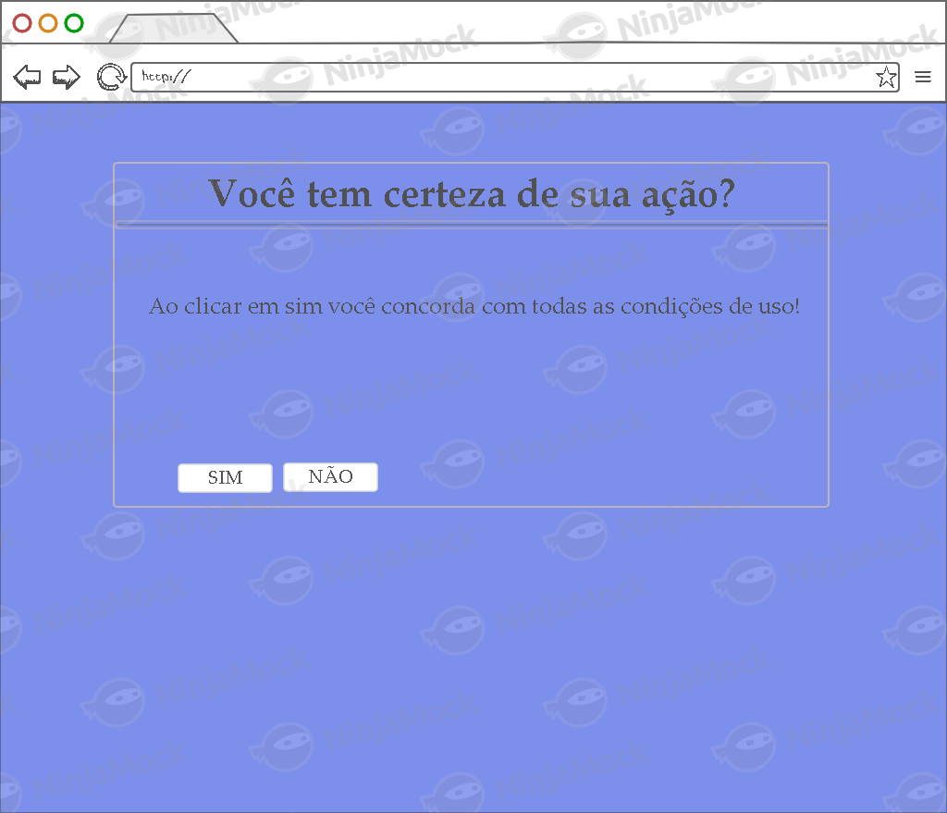

**Tela de Confirmação de Cadastro.**

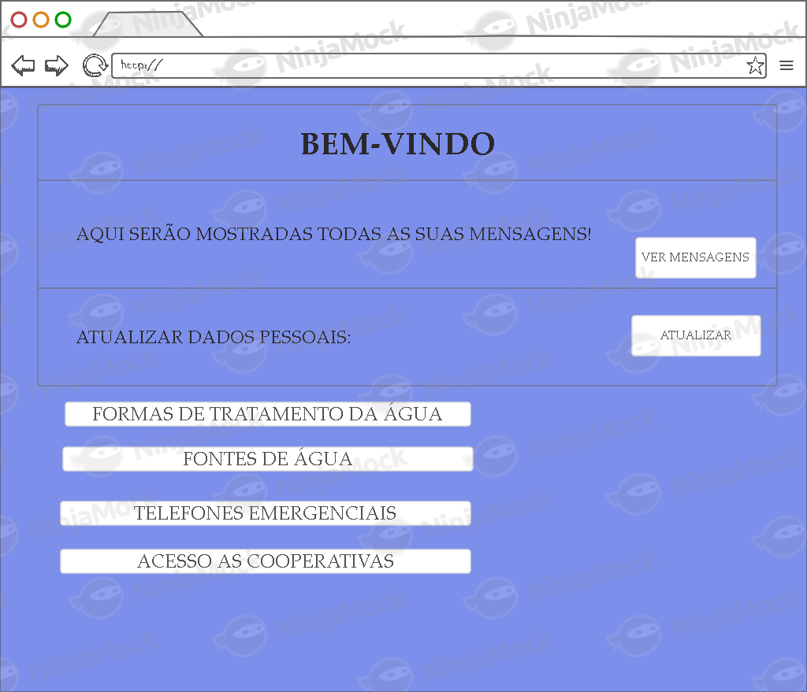

**Pagina principal da Plataforma.**

# 4. CRONOGRAMA DE ENTREGAS

|  |  |
| --- | --- |
| **ENTREGA** | **DATA LIMITE** |
| Pesquisas fundamentais sobre conceitos de PHP, HTML, CSS e MySql para o desenvolvimento do sistema. | 01/08/2017 |
| Páginas inicial, de consulta e de inserção que permitirão a busca por informações sobre quaisquer praias existentes no banco. | 08/08/2017 |
| Páginas de cadastro e login na plataforma, que permitirão a criação de contas e o acesso à plataforma. | 15/08/2017 |
| Página de decisão para uso da ferramenta.  Páginas de contexto (conteúdo) para exibir as informações buscadas nas páginas inicial e de consulta. | 22/08/2017 |
| Página de inserção de informação. Melhorias nas páginas de contexto acerca de dados e APIs. | 29/08/2017 |
| Painel do usuário com funcionalidades específicas, como alteração de dados pessoais e de uso do sistema. | 05/09/2017 |
| Prazo final, entrega da plataforma online para simulação de uso real. | 12/09/2017 |

# 5. REFERÊNCIAS

1. <https://quatinetwork.files.wordpress.com/2012/03/exemplo_di.pdf>
2. <https://www.dcce.ibilce.unesp.br/~ines/cursos/eng_soft/aula11.PDF>

1. <https://quatinetwork.files.wordpress.com/2012/03/exemplo_di.pdf>

2. <https://www.dcce.ibilce.unesp.br/~ines/cursos/eng_soft/aula11.PDF>